Отчёт по лабораторной работе №9
Управление SELinux
Руслан Алиев
Содержание

1 Цель работы
Получить навыки работы с контекстом безопасности и политиками SELinux.

2 Выполнение

2.1 Управление режимами SELinux
- Для начала был запущен терминал и получены права суперпользователя с помощью команды su -.
Затем выполнена команда sestatus -v для просмотра текущей информации о состоянии SELinux.
- 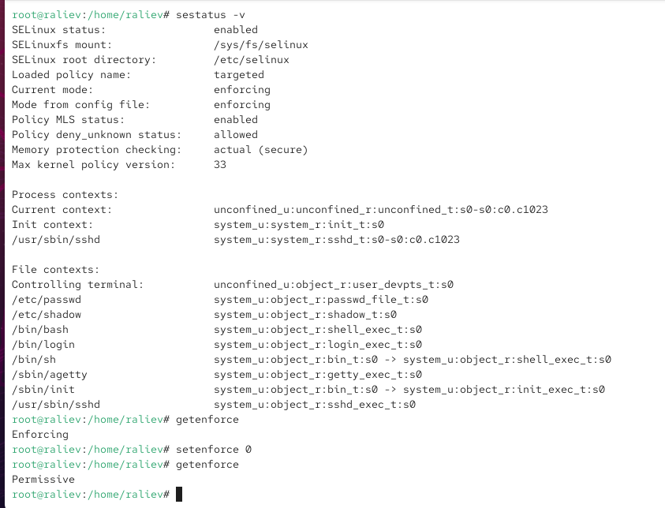
- Рис. 1: Вывод команды sestatus -v
- Из вывода команды видно:
  - SELinux status: enabled — система SELinux включена.
  - Current mode: enforcing — включён принудительный режим, при котором политики безопасности строго соблюдаются.
  - Mode from config file: enforcing — данный режим также задан в конфигурационном файле.
  - Policy MLS status: enabled — используется многоуровневая модель безопасности (MLS).
  - Loaded policy name: targeted — применяется политика targeted, ограничивающая доступ для определённых служб.
  - В разделе Process contexts указаны контексты процессов, таких как init и sshd.
  - В разделе File contexts отображаются метки безопасности системных файлов (/etc/passwd, /etc/shadow, /bin/bash и др.).
- Для проверки текущего режима SELinux введена команда getenforce.
Результат показал, что режим — Enforcing (принудительный).
- С помощью команды setenforce 0 режим SELinux был изменён на Permissive (разрешающий).
После повторного выполнения команды getenforce система подтвердила, что теперь SELinux работает в разрешающем режиме.
- 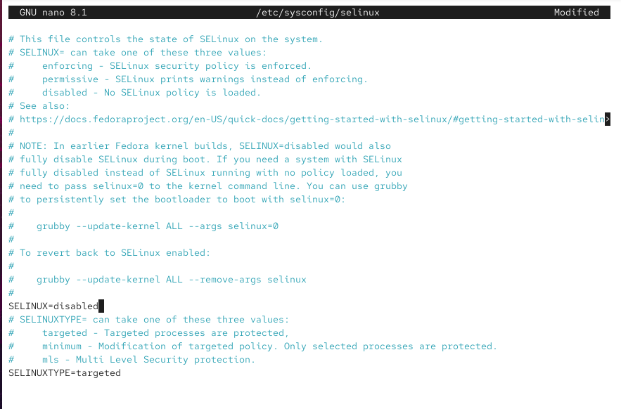
- Рис. 2: Изменение режима SELinux на Permissive
- Затем был открыт файл конфигурации /etc/sysconfig/selinux с помощью редактора nano.
Параметр SELINUX был изменён на disabled, что полностью отключает SELinux после перезагрузки системы.
- 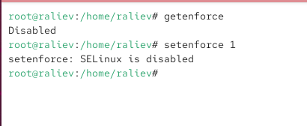
- Рис. 3: Отключение SELinux в файле конфигурации
- После перезагрузки системы команда getenforce показала, что SELinux отключён (Disabled).
Попытка включить режим принудительного исполнения (setenforce 1) завершилась ошибкой, поскольку при полностью отключённом SELinux изменение режима невозможно без перезагрузки.
- 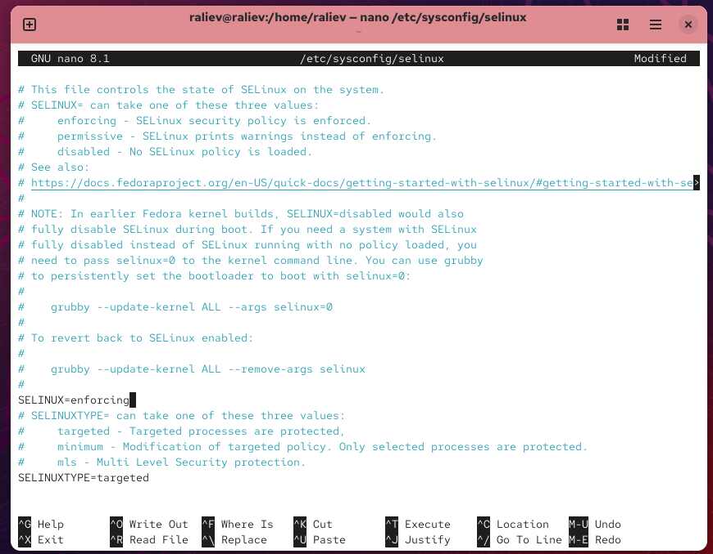
- Рис. 4: Попытка изменить режим при отключённом SELinux
- Для повторного включения SELinux значение параметра SELINUX в конфигурационном файле было изменено на enforcing.
- 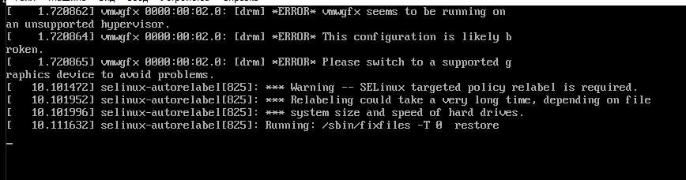
- Рис. 5: Включение SELinux в конфигурации
- После перезагрузки система выполнила процедуру relabeling — восстановление меток SELinux для всех файлов.
Процесс сопровождается предупреждением о необходимости переназначения контекстов и может занять некоторое время.
- 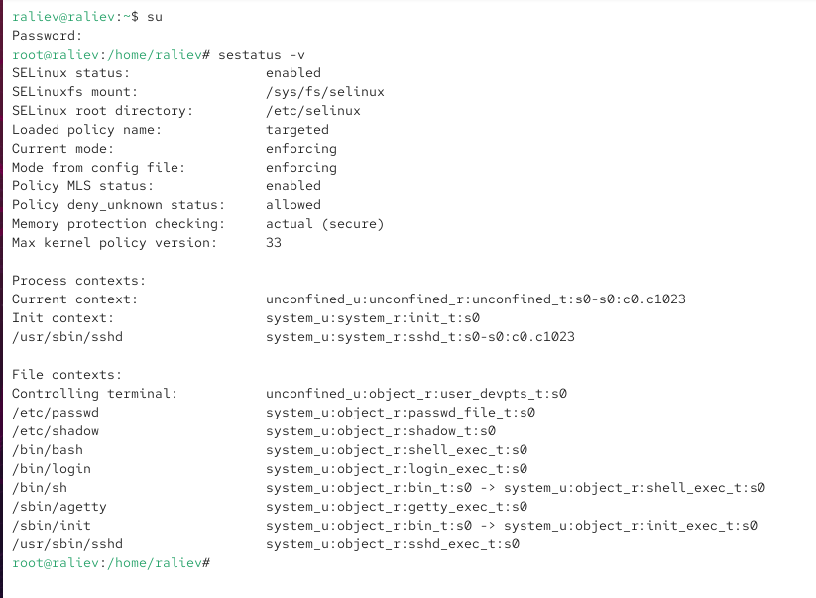
- Рис. 6: Автоматическое восстановление меток SELinux
- После завершения восстановления и повторного запуска системы была снова выполнена команда sestatus -v.
Из вывода видно, что SELinux работает в режиме Enforcing.
- 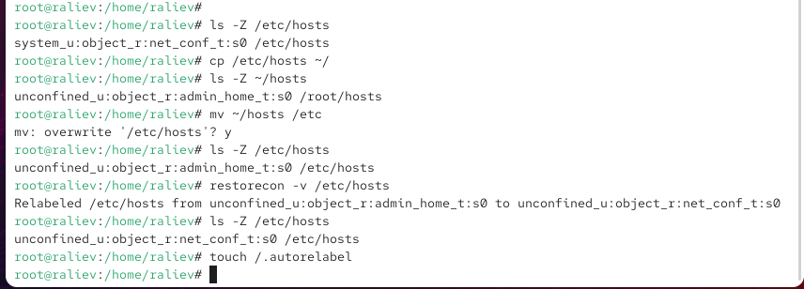
- Рис. 7: Проверка состояния SELinux после включения

2.2 Использование restorecon для восстановления контекста безопасности
- Для начала были получены права суперпользователя.
Затем с помощью команды ls -Z /etc/hosts был просмотрен контекст безопасности файла /etc/hosts.
Метка контекста имела значение net_conf_t, что соответствует сетевым конфигурационным файлам.
- Файл /etc/hosts был скопирован в домашний каталог (cp /etc/hosts ~/), после чего его контекст изменился на admin_home_t, что характерно для файлов, созданных пользователем в домашней директории.
- Затем файл был перемещён обратно в каталог /etc (mv ~/hosts /etc), и его контекст остался admin_home_t, что является некорректным для данного пути.
- Для исправления контекста использована команда restorecon -v /etc/hosts.
В результате контекст был возвращён к правильному значению net_conf_t, что подтверждает корректную работу утилиты restorecon.
- Для массового исправления контекста безопасности на файловой системе была создана метка /.autorelabel, после чего выполнена перезагрузка.
Во время загрузки система автоматически выполнила процедуру перемаркировки файловой системы.
- 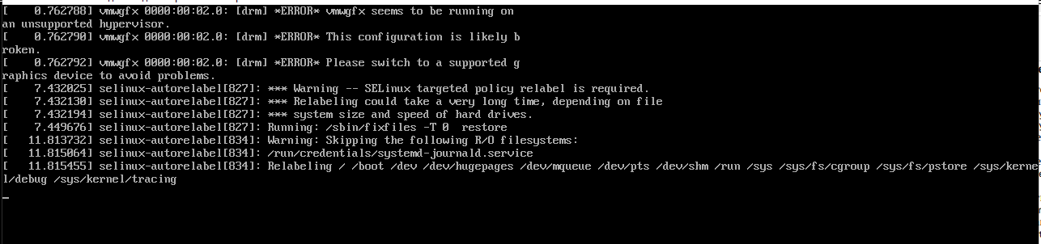
- Рис. 8: Автоматическое восстановление контекста безопасности при загрузке

2.3 Настройка контекста безопасности для нестандартного расположения файлов веб-сервера
- В терминале были получены права суперпользователя и установлены необходимые пакеты httpd и lynx для развертывания и проверки работы веб-сервера.
После этого был создан каталог /web для размещения пользовательских веб-файлов.
- В каталоге /web был создан файл index.html с содержимым:
Welcome to my web-server.
- В конфигурационном файле Apache /etc/httpd/conf/httpd.conf были внесены изменения:
  - строка DocumentRoot "/var/www/html" была закомментирована;
  - добавлена новая строка DocumentRoot "/web";
  - добавлен блок конфигурации для каталога /web, разрешающий доступ к содержимому.
- 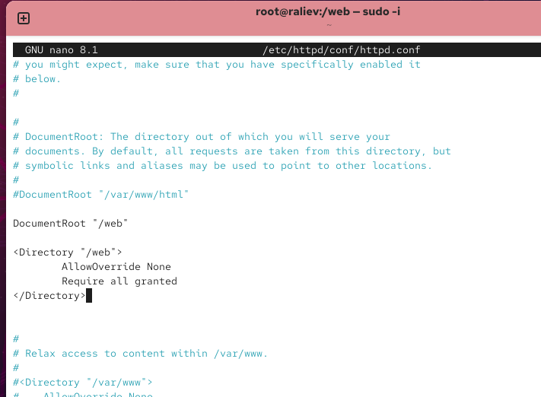
- Рис. 9: Изменение файла конфигурации Apache
- После сохранения изменений служба Apache была запущена и добавлена в автозагрузку.
При первом обращении к веб-серверу через текстовый браузер lynx по адресу http://localhost отобразилась стандартная тестовая страница Apache — это указывает, что SELinux заблокировал доступ к новому каталогу /web.
- 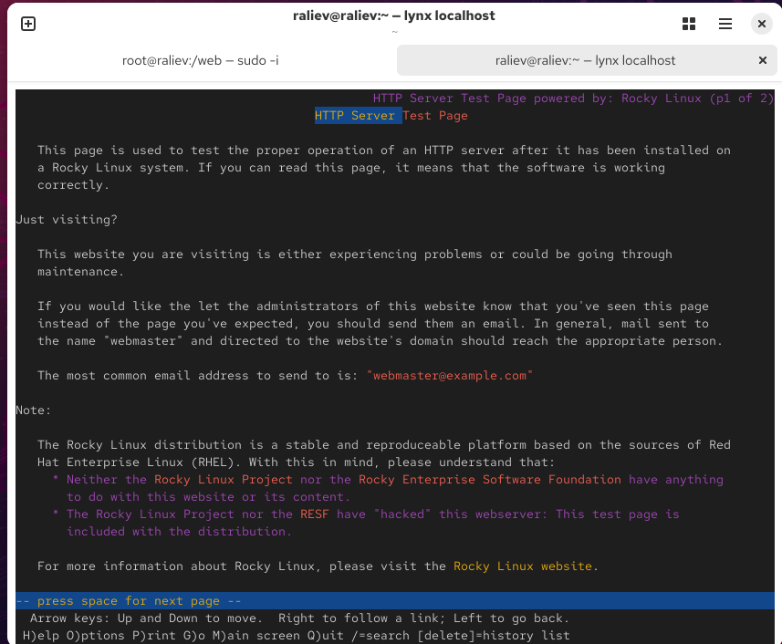
- Рис. 10: Стандартная тестовая страница Apache
- Для корректной работы сервера в контексте безопасности SELinux был добавлен новый контекст для каталога /web:
semanage fcontext -a -t httpd_sys_content_t "/web(/.*)?"
Затем команда restorecon -R -v /web применила метки к каталогу и файлам.
- 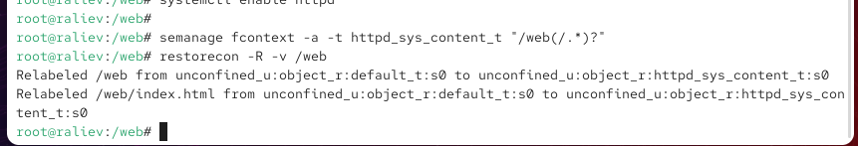
- Рис. 11: Применение нового контекста безопасности к каталогу /web
- После обновления контекста и повторного обращения к веб-серверу через lynx по адресу http://localhost отобразилась пользовательская страница с надписью:
Welcome to my web-server.
Это подтвердило, что SELinux разрешает веб-серверу доступ к каталогу /web с правильной меткой безопасности.
- 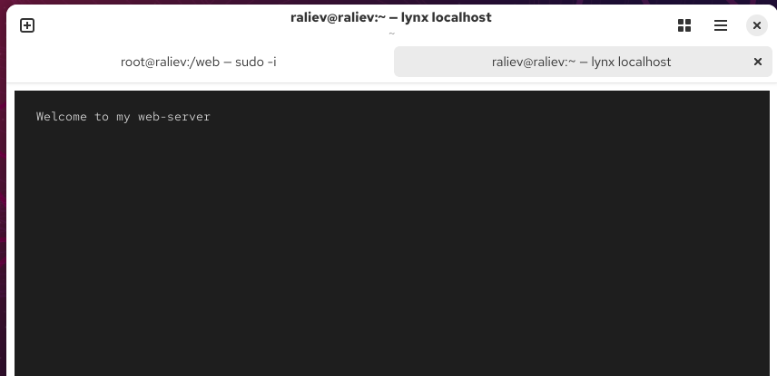
- Рис. 12: Отображение пользовательской страницы веб-сервера

2.4 Работа с переключателями SELinux
- В терминале с правами суперпользователя был просмотрен список переключателей SELinux, связанных с FTP-службой, с помощью команды:
getsebool -a | grep ftp
В результате обнаружен переключатель ftpd_anon_write, значение которого по умолчанию — off.
- Для получения подробной информации о переключателях, связанных с анонимным доступом FTP, использована команда:
semanage boolean -l | grep ftpd_anon,
которая показывает текущее состояние и назначение каждого параметра.
- Для разрешения анонимной записи был включён переключатель ftpd_anon_write:
  - временно, командой setsebool ftpd_anon_write on;
  - затем — постоянно, с помощью setsebool -P ftpd_anon_write on.
- После изменения параметров повторная проверка командой getsebool ftpd_anon_write и semanage boolean -l | grep ftpd_anon показала, что оба состояния переключателя (временное и постоянное) установлены в значение on.
- 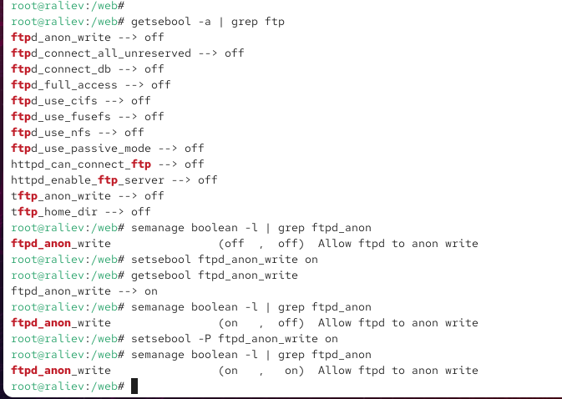
- Рис. 13: Просмотр и изменение переключателя ftpd_anon_write

3 Контрольные вопросы
- Вы хотите временно поставить SELinux в разрешающем режиме. Какую команду вы используете?
setenforce 0
- Вам нужен список всех доступных переключателей SELinux. Какую команду вы используете?
getsebool -a
- Каково имя пакета, который требуется установить для получения легко читаемых сообщений журнала SELinux в журнале аудита?
setroubleshoot
- Какие команды вам нужно выполнить, чтобы применить тип контекста httpd_sys_content_t к каталогу /web?
semanage fcontext -a -t httpd_sys_content_t “/web(/.*)?”
restorecon -R -v /web
- Какой файл вам нужно изменить, если вы хотите полностью отключить SELinux?
/etc/sysconfig/selinux
- Где SELinux регистрирует все свои сообщения?
/var/log/audit/audit.log
- Вы не знаете, какие типы контекстов доступны для службы ftp. Какая команда позволяет получить более конкретную информацию?
semanage fcontext -l | grep ftp
- Ваш сервис работает не так, как ожидалось, и вы хотите узнать, связано ли это с SELinux или чем-то ещё. Какой самый простой способ узнать?
временно перевести SELinux в разрешающий режим командой setenforce 0 и проверить работу сервиса

4 Заключение
В ходе лабораторной работы были изучены механизмы функционирования системы безопасности SELinux и её взаимодействие с сервисами операционной системы.
Были рассмотрены различные режимы работы SELinux — Enforcing, Permissive и Disabled, а также способы их переключения.
Изучены принципы настройки контекстов безопасности и восстановления меток при помощи утилит restorecon и semanage.

